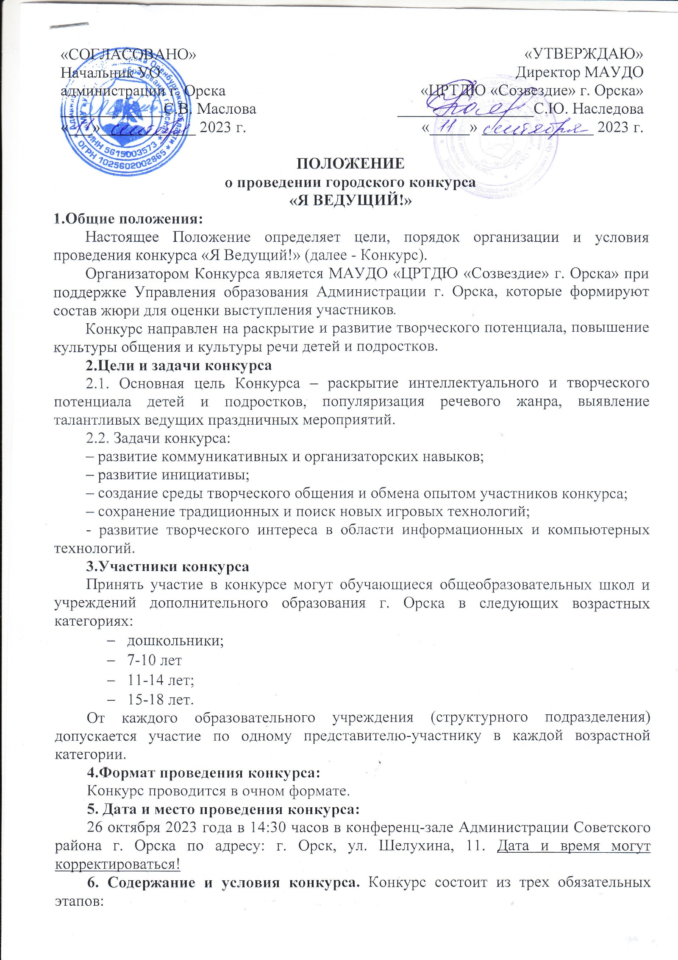

1. «Я декламатор!» (прочтение стихотворения, басни, прозы и т. п. – **до 3 минут!!!**

2. «Я мастер игры!» (объяснение правил игры, приглашение к игре, проведение игры) – **до 3 минут!!!** **Ведущий работает на сцене, учитывайте это при выборе игры!!!**

3. «Я мастер экспромта!» (импровизированное чтение с листа незнакомого текста/умение представить персону, коллектив) - **до 1 минуты.**

Все материалы, используемые участниками, должны соответствовать теме конкурса!

**7. Критерии оценки конкурса:**

1) мастерство работы ведущего (умение импровизировать и общаться с публикой, артистизм, культура речи, умение);

2) техника речи (дикция, интонация, громкость, темп и пр.);

3) образность и культура речи (красота фразы, правильность словесных конструкций, ударения в словах, лексическое богатство, единство стиля речи);

4) внешний облик, мимико-жестовое поведение;

5) соблюдение регламента выступления. **Нарушение временного регламента будет учитываться жюри при подведении итогов конкурса!**

Для проведения конкурса создается оргкомитет, который определяет независимое жюри из высококвалифицированных специалистов.

**8. Персональные данные**

Принимая участие в конкурсе, высылая заявку, участники дают свое согласие на обработку в МАУДО «ЦРТДЮ «Созвездие» г. Орска» персональных данных, относящихся исключительно к перечисленным ниже категориям персональных данных:

- данные ФИО;

- данные о месте обучения;

- данные ФИО педагога;

- данные о месте работы педагога.

Участники дают согласие на использование персональных данных исключительно в следующих целях:

- размещение результатов конкурса и фото с проведения конкурса на сайте МАУДО «ЦРТДЮ «Созвездие» г. Орска».

**10. Порядок участия, награждение:**

Для участия в конкурсе участник подает заявку **(**приложение 1). до 20 октября 2023 года на электронный адрес [soz-orsk@yandex.ru](mailto:soz-orsk@yandex.ru) в теме письма указать Для Мазур Е.В., название конкурса, название ОО (Для Мазур Е.В._Я ведущий_ СОШ88). После отправки заявки на конкурс участник сообщает об этом по телефону координатору конкурса.

По количеству поданных заявок организаторы конкурса могут разделить участников по времени и по возрастной категории. Участники будут оповещены об этом заранее.

Победители конкурса награждаются дипломами Управления образования администрации города Орска, остальные – дипломами участника.

*Организационные вопросы, связанные с награждением победителей и участников, осуществляются в соответствии с письмом Управления образования администрации г. Орска № 21/3902 от 12.10.2021 (в письме прилагается).*

*При несоблюдении данного условия организаторы конкурса оставляют за собой право не допускать к участию в конкурсе.*

**Форма заявки**

|  |  |  |  |  |
| --- | --- | --- | --- | --- |
| **№ п/п** | **ФИО участника** | **Возраст** | **ОО** | **Руководитель, телефон (обязательно)** |
|  |  |  |  |  |

**Руководитель конкурса Мазур Елена Вячеславовна,**

**методист МАУДО «ЦРТДЮ «Созвездие» г. Орска»**

**89878601349**

**89058450028**